listownik góra

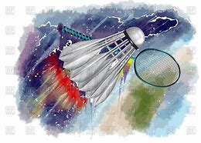

**KOMUNIKAT ORGANIZACYJNY FINAŁU DOLNOŚLĄSKIEGO**

**IGRZYSK DZIECI, IGRZYSK MŁODZIEŻY SZKOLNEJ**

**i LICEALIADY MŁODZIEŻY W BADMINTONIE**

1. **Organizator**

Szkolny Związek Sportowy „ Dolny Śląsk „ we Wrocławiu i Liceum Ogólnokształcące Nr III we Wrocławiu

1. **Termin i miejsce**

Finały Dolnośląskie zostaną rozegrane w dniach 27-29.11.2019 r. w hali sportowej **HASTA LA VISTA** we Wrocławiu, ul. Góralska 5. Zawody zostaną rozegrane na 6 kortach. W hali obowiązują wewnętrzne przepisy porządkowe załączone do komunikatu.

1. **Uczestnictwo**

W zawodach prawo startu posiadają zespoły szkolne złożone oddzielnie z 2 dziewcząt + jedna rezerwowa i 2 chłopców + jeden rezerwowy w odpowiednich rocznikach, które zajęły miejsca I – III na eliminacjach w strefach: jeleniogórskiej, legnickiej, wałbrzyskiej i wrocławskiej. Razem w każdym turnieju wystartuje 12 zespołów dziewcząt i 12 zespołów chłopców. Obowiązkowe zgłoszenie zespołów przez System Rejestracji Szkół www.srs.szs.pl

1. **Sposób rozgrywania zawodów**

Pierwsza runda zawodów w 4 grupach po 3 zespoły utworzonych drogą losowania systemem „ każdy z każdym „, od II rundy system pucharowy. W każdej z grup rozlosowane będą zespoły z I miejsc w strefach. Do nich zostaną dolosowane zespoły z drugich i trzecich miejsc w strefach przy założeniu, że nie spotkają się w grupach zespoły z tej samej strefy. Pozostałe postanowienia regulaminowe w Kalendarzu Imprez SZS na rok 2019/2020. **Zawody rozgrywane lotką YONEX 350**

1. **Program zawodów**

**29.11.2019 Igrzyska Dzieci-** zawody dla szkół podstawowych, rocznik 2007 i młodsi

**27.11.2019 Igrzyska Młodzieży Szkolnej-** zawody dla roczników 2006-2005

**28.11.2019 Licealiada –** zawody dla szkół ponadgimnazjalnych**,** rocznik 2000 i młodsi

9,30 rejestracja zespołów

9,45 losowanie

10,00 rozpoczęcie zawodów

 Wiceprzewodniczący SZS

Adam Szymczak

Zakwalifikowane szkoły:

|  |  |  |
| --- | --- | --- |
| Strefa | Dziewczęta | Chłopcy |
| **IGRZYSKA DZIECI** | | |
| Jeleniogórska | 1. SP 15 Jelenia Góra  2. SP 3 Bogatynia  3. SP 1 Piechowice | 1. SP 6 Jelenia Góra  2. SP 3 Bogatynia  3. SP Pisarzowice |
| Legnicka | 1. SP 1 Góra  2. SP Kaczorów  3. SP Sokołowiec | 1. SP 3 Góra  2. SP Kaczorów  3. SP Chobienia |
| Wałbrzyska | 1. SP 6 Wałbrzych  2. SP Duszniki Zdrój  3. SP 1 kamieniec Ząbkowicki | 1. SP 6 Wałbrzych  2. SP Duszniki Zdrój  3. SP Złoty Stok |
| Wrocławska | 1. SP 36 Wrocław  2. ZSP Smolec  3. SP Gniechowice | 1. SP 4 Wrocław  2. SP 44 Wrocław  3. SP Gniechowice |
| **IGRZYSKA MŁODZIEŻY SZKOLNEJ** | | |
| Jeleniogórska | 1. SP 5 Szklarska Poręba  2. SP 3 Jelenia Góra  3. SP 2 Kamienna Góra | 1. SP 5 Szklarska Poręba  2. SP 3 Bogatynia  3. SP 1 Szklarska Poręba |
| Legnicka | 1. SP 3 Złotoryja  2. SP Kaczorów  3. SP Nowy Kościół | 1. SP Kaczorów  2. SP 3 Góra  3. SP Nowy Kościół |
| Wałbrzyska | 1. SP Jedlina Zdrój  2. SP Złoty Stok  3. SP 1 Kamieniec Ząbkowicki | 1. SP Duszniki Zdrój  2. SP Jedlina Zdrój  3. SP Zloty Stok |
| Wrocławska | 1. SP 36 Wrocław  2. SP Gniechowice  3. ZSP Smolec | 1. SP 44 Wrocław  2. SP Korzeńsko  3. SP 36 Wrocław |
| **LICEALIADA MŁODZIEŻY** | | |
| Jeleniogórska | 1. ZSOiMS Szklarska Poręba  2. ZSP Lubań  3. ZSO 2 Jelenia Góra | 1. ZSOiMS Szklarska Poręba  2. ZST Mechanik Jelenia Góra  3. ZSZ Bogatynia |
| Legnicka | 1. I LO Jawor  2. II LO Lubin  3. ZSZ Złotoryja | 1. II LO Lubin  2. I LO Lubin  3. ZSiP Bolków |
| Wałbrzyska | 1. ZSP Ziębice  2. LO Ząbkowice Śląskie  3. - | 1. LO Ząbkowice Śląskie  2. ZSZ Ząbkowice Śląskie  3. ZSP Ziębice |
| Wrocławska | 1. LO II Wrocław  2. LO III Wrocław  3. LO XII Wrocław | 1. LO VIII Wrocław  2. Technikum Leśne Milicz  3. I LO Milicz |

Dojazd do hali HASTA LA VISTA

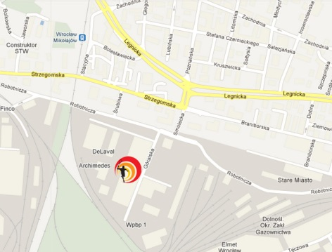

**Informacje dodatkowe:**  
- wchodzenie na maty badmintonowe wyłącznie w zmienionym obuwiu sportowym - osoby bez zmiennych butów proszone są o przebywanie w obrębie podłogi z kafli  
- szafki dla każdego zawodnika w szatniach - osobne kluczyki w każdej szafce

- nie ma możliwości wejścia na korty przed godziną 10,00